瞬变电磁法在老空区积水勘查中的应用
桑孝伟¹ 国红战¹ 叶树刚²
（1.北京华安奥特科技有限公司，北京 100085；
2. 中煤科工集团西安研究院，陕西 西安710077）
摘要：采空区老空区的资料不清是目前矿山重组、有序安全开采的重大隐患，本文以山西保利矿业铁新煤矿为研究对象，主要研究瞬变电磁法在老空区探测中的应用和探测结果准确性的验证，项目在矿区累计进行了2.5km²的探测，经过井下验证，探测结果准确性较高，证明了高精度地面瞬变电磁法在煤矿老空区及其富水性探测研究的工作中有明显的效果，建议进行推广使用。
关键词：老空区勘查 精细化解释 瞬变电磁探测
The application of transient electromagnetic method
in old mined-out area exploration
Sang xiaowei¹，Guo hongzhan¹，Ye shugang²
（1.Beijing hua an aote technology co., LTD，beijing，100085，china；
2．Xi’an Research Institute of China Coal Technology & Engineering Group Corp）
Abstract： It’s a great hidden trouble for merging and reorganization of mines which has little information for the old goaf empty area. The paper, taking shanxi poly mining tiexin mine as the research object, mainly studies the application in the detection of transient electromagnetic method, we have also checked the accuracy of the results. The area in mine that we have done prospecting project added up to 2.5 km².Through underground prospecting survey, we prove that detection accuracy is higher, which show us that the high precision ground transient electromagnetic method in mine old mined-out area and water content detection research work has the obvious effect. We suggest to promote the transient electromagnetic method use in Mined-out area prospecting.
Key words: Gob prospecting ;Transient electromagnetic method; interpret data

1 引言
随着地球物理相关技术的飞速发展，物探技术广泛应用于地质矿产勘查相关的工作当中，为探明矿产埋深储量，或解决工程地质中常见的采空区、路基空洞和水库坝基裂隙等问题提供了强大的技术支持。我们以前常用的方法是钻探验证，然而，传统的钻孔检测虽能较准确的反映孔间附近的地层信息和地质问题，但仅是“一孔之见”，难以反映出整个工区的情况，作为较大范围内的检测评价显得方法单一，检测数据信息量较少。而增加钻孔则意味着费用的大大增加，显然不符合实际。瞬变电磁法经过几十年的发展，在矿产资源勘探方面已经取得了很大的突破，也为采空区的精准探测提供了一种可能。瞬变电磁法与常规电法相比，探测深度大，受地形影响较小，可在较为负责的地区开展工作。本文通过瞬变电磁法在山西保利铁新煤矿老空区中的应用，并经煤矿巷道实际掘进情况验证，勘探与检测资料成果吻合性较好。因此，瞬变电磁法勘查老空区积水的方法值得推广与借鉴。

2 瞬变电磁法原理及优点
2.1瞬变电磁法原理
瞬变电磁法（简称TEM）是时间域电磁感应探测的一种方法，其探测原理是利用发射回线线圈向地下发射一次电磁场，利用电流脉冲方波的下降沿瞬时电流变化产生的感应电流向地下传播一次场^{[1][2][3]}。根据电磁感应定律，变化的电场产生变化的磁场，产生变化的涡流，电流的大小、瞬时场的延迟变化与地质体的导电程度、地质体的几何参数等有关。一次场消失后，感应电流不立即消失，有一个衰减的过程，该过程又产生一个衰减的二次磁场，通过地面的接收机装置接收二次感应电流，二次场的变化反映了地下地质体的电性分布情况。工作原理如图1所示。
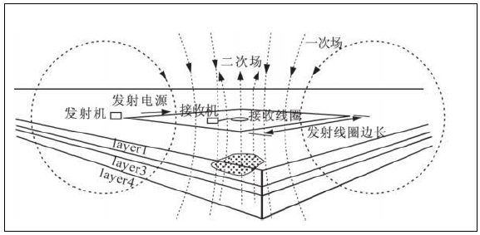
图1 瞬变电磁工作原理示意图
Fig.1 Transient electromagnetic principle diagram
2.2瞬变电磁方法特点与适应性:
瞬变电磁法和其它物探方法相比具有许多优势和特点^{[3]}：
1、瞬变电磁法依靠地面接收的二次场，一次场的干扰小，可通过关断时间调节感应电磁场的高频低频接收情况，与常规电法（如频率域电磁法）工作方法相比，探测更为方便；

2、与高密度电法等直接接地的传导类电法相比，更容易穿透高阻覆盖层，探测深度可达上千米；
3、针对不同的探测目标体，目标深度可选择不同的探测组合装置进行观测，可取得最优的异常响应；
4、地形影响较小，可进行地形校正处理，测量工作简单，大大提高工作效率。

3瞬变电磁法应用实例效果
3.1勘查区简介
铁新煤矿处于山西省中南部的汾西矿区中部宜兴-曹村勘探区的东南角，地理位置在灵石县两渡镇的汾河以北，太西村－闫家山村－新庄一带。行政区划属山西省晋中市灵石县两渡镇管辖，南距灵石县城直距11km。地理坐标：东经111°44′27″－111°46′44″，北纬36°56′10″－36°57′52″。井田南北长约3.1km，东西宽约2.7～3.4km，井田面积约9.56km²。
井田内沟谷十分发育，沟壁上悬沟明显，溯源侵蚀剧烈，沟坡陡峭。除沟底有基岩出露外，大部分为黄土覆盖。由于地表植被稀少，水土流失严重，属侵蚀、剥蚀区。

3.2勘查区地质概况
铁新煤矿所处区域地处“祁、吕、贺”山字型构造前弧东翼外侧吕梁山隆起带，多期的构造运动形成的褶皱及一系列的断裂构造构成了区域构造主体。这些构造控制了区域地层的分布。区域出露地层由老到新有：太古界、上元古界、古生界及新生界。具体表现为：西部吕梁山区主要分布的是古生界寒武系、奥陶系、石炭系、二叠系，向东与汾河之间丘陵地区，主要分布着新第三系、第四系松散岩，沟谷底部则主要发育有石炭、二叠系碎屑岩。
区内除褶皱构造外，多以高角度断裂为主，主要表现为复杂的差异性断裂升降运动。由于构造运动的影响，以及受地形条件的控制，形成了郭庄泉域岩溶水系统，导致了泉域岩溶水文地质条件以及岩溶水的分布、富水性和运动条件的明显不同。在泉域内部的不同地段，由于构造条件的不同，其水文地质条件也有所差异。
构造条件影响岩溶裂隙发育程度和地下水补、蓄条件，其水文地质条件直接受构造条件所控制，它不仅影响着岩层埋藏条件及岩溶裂隙发育程度，也控制着地下水的形成与分布，对其富水程度和富集规律也起明显控制作用。

3.3勘查区地球物理特征
采空区空洞无积水，空腔充满空气时，地面探测时会表现为相对高电阻率。当采空区富水时，地面探测时会表现为相对低电阻率的特性。利用这种差异可以探测采空区异常，并对采空区的富水性富水边界等未知信息作出解释，从而达到探测采空区位置及其富水性的目的，并可根据探测结果设计防治水工程^{[5]}。

3.4勘查区数据采集布置与处理
1.观测系统设计
依据瞬变电磁法的工作原理及物探布线原则，结合勘探区勘查目标体具体情况，野外数据采集测线布置应遵循以下原则^{[4][5]}：

（1）测线尽量垂直采空区走向；
（2）测点密度控制满足勘探精度要求，原则要求不大于1/2异常大小；
（3）探测组合方式根据不同深度的探测目标选择；
（4）结合实际交通、地形情况，将工作量尽可能布置在条件适宜的部位。
通过采集参数的室内技术分析论证，将采集、处理和解释相结合，理论研究和现场试验相结合的设计方法，有利于提高施工效率，有利于电磁法参数由定性评价向定量评价发展；有利于准确选出最佳施工参数。

2.数据资料处理解释^{[6][7][8][9]}
野外采集的资料必须经过进一步的处理和解释，才能将所测得的野外数据转化为生产中所需要的物探和地质成果。
资料处理首先要去除奇点、坏点，并观察数据质量的好坏，对于无法满足精度要求的数据应从新探测，解释必须结合已知的地质、目标体概况、钻探、水文和构造等资料，遵循从已知到未知，从点到线，从线到面，从简单到复杂的原则进行综合解释推断。此外，在具体解释过程中，还应做到人工与计算机解释并存、垂直剖面与水平切面解释相结合原则。

3.5应用效果
下图2、图3为本次瞬变电磁探测某测线处理及解释结果，图2、图3为探测剖面图，图中黑圈所示为较为明显的低阻反应，结合实际的地质及以往老空区资料，本处采空区富水，解释为疑似采空区巷道位置。以往老窑采空煤层位置约在550m高程层位。从切片图图4中可以明显看出，图中所圈位置视电阻率呈现大范围低阻连片区域，范围较大，且联通趋势较好，低阻反应明显，解释为老窑采空积水区域。
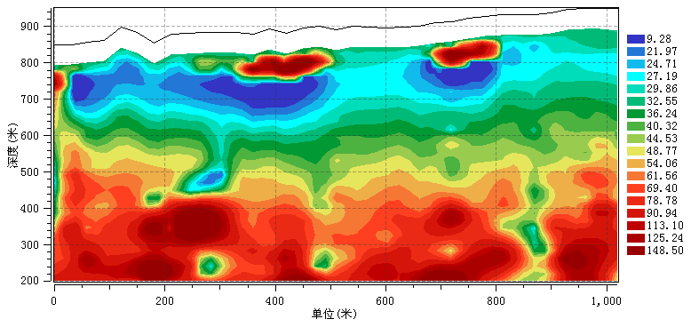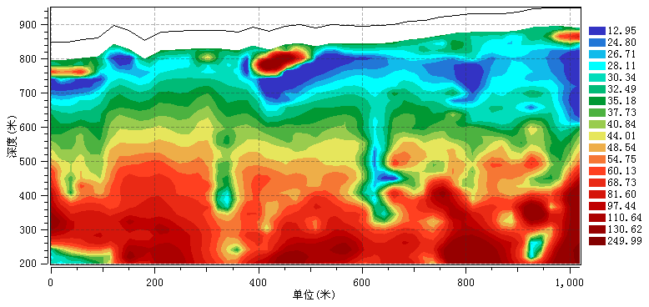
图2 测线剖面图 图3 测线剖面图
Fig.2 profile map one Fig.3 profile map two
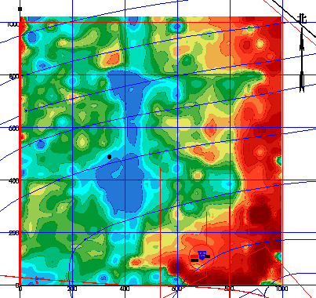
图4 目标层位切片图
Fig.4 The target horizon slice map
圈定的老空区位置，与煤矿新设计的巷道距离相差近数百米，老窑积水不会导通新设计的巷道，由于本次探测关系到矿方新掘进煤层的安全开采，矿方在井下进行了专门的打钻验证，经验证证明，根据本次探测结果设计的巷道未出现联通采空区积水的情况，所以本次探测结果是较为准确的，满足了矿方安全生产的需求。

4 结论和建议
（1）实践表明，瞬变电磁法分辨率和灵敏度较高，能够满足煤矿老窑积水勘查的技术要求。
（2）瞬变电磁法虽然是探测采空区的有效方法，但是在条件允许的情况下，还应结合适量的钻探工作，为确定老窑区准确的积水位置提供更充分的依据。
（3）瞬变电磁法具有一定的体积效应，解释的采空区异常范围与实际情况存在一定的偏差，需要对异常区域进行打钻验证。
参考文献
[1] 刘勇锋,马海涛,付士根. 综合物探技术在老空区水害防治中的应用[J].中国安全生产科学技术,2010(6):103~107.
[2] 郭崇光,田卫东. 瞬变电磁法在山西采空区探测中的应用[J].煤,2004(1),25~26.
[3] 王志荣,蒋博,张利民. 地下空穴的瞬变电磁信息反馈特征研究[J].地下空间与工程学报,2012(6):1201~1207.
[4 ] 王凯. 瞬变电磁法探测煤矿充水采空区响应特征分析[D].太原理工大学,2012.
[5] 郑全库. 瞬变电磁在多金属矿区勘探上的应用[J].中国西部科技,2008(14):41~42.
[6] 何先富,刘金涛,王柱. 瞬变电磁法在内蒙古门克庆井田富水性探测中的应用研究[J].工程地球物理学报,2011(6):724~729.
[7] 吴有信 尹金柱. 含水层富水性分布的瞬变电磁法探测实例[J]. 工程地球物理学报,2012(6):743~749.
[8] 宋国阳. 瞬变电磁法在地质勘探中的应用[J].煤炭技术,2009, 28(11):136-137.
[9] 谢蒙 汤金云.瞬变电磁法在水库病险隐患探测中的应用[J],人民珠江,2011(S1):34~36.

作者简介：桑孝伟，男，1983年3月出生，研究生毕业，工程师中级职称，地球探测与信息技术专业，主要从事地球物理勘查、工程勘探、矿上安全开采等工作。

